Tiedonhallinta omaisuudenhallinnan johtamisjärjestelmän perustana

Omaisuudenhallinnalla tarkoitetaan johtamisjärjestelmää, jonka tavoitteena on hyödyntää omaisuutta mahdollisimman tehokkaasti palvelutuotannossa sekä hallita omaisuuteen liittyviä riskejä ja kustannuksia koko omaisuuden elinkaaren ajan kestävällä tavalla. Helsingin seudun ympäristöpalvelut (HSY) kehittää parhaillaan vesihuollon, jätehuollon sekä tukitoiminnot kattavaa omaisuudenhallintajärjestelmää, jossa määritellään omaisuudenhallinnan tavoitteet sekä prosessit niiden saavuttamiseksi. Työssä hyödynnetään SFS-ISO 55000 -standardisarjaa.

HSY:n omaisuudenhallintajärjestelmä koostuu omaisuudenhallinnan tavoitteiden, menettelyiden, suunnittelun, tiedonhallinnan sekä operatiivisen toiminnan kokonaisuuksista. HSY:n eri toiminnoissa on tehty paljon toimenpiteitä omaisuudenhallinnan kehittämiseksi jo aiemmin. Järjestelmän rakentaminen on aloitettu kokoamalla olemassa olevat menettelyt sekä tunnistamalla järjestelmän puuttuvat menettelyt. Tiedonhallinta on omaisuudenhallintajärjestelmän ytimessä, sillä se mahdollistaa tavoitteiden toteutumisen seurannan, omaisuudenhallintajärjestelmän suorituskyvyn arvioinnin, toiminnan ennustamisen sekä omaisuutta koskevien valintojen ja päätösten tekemisen oikeaan tietoon perustuen.

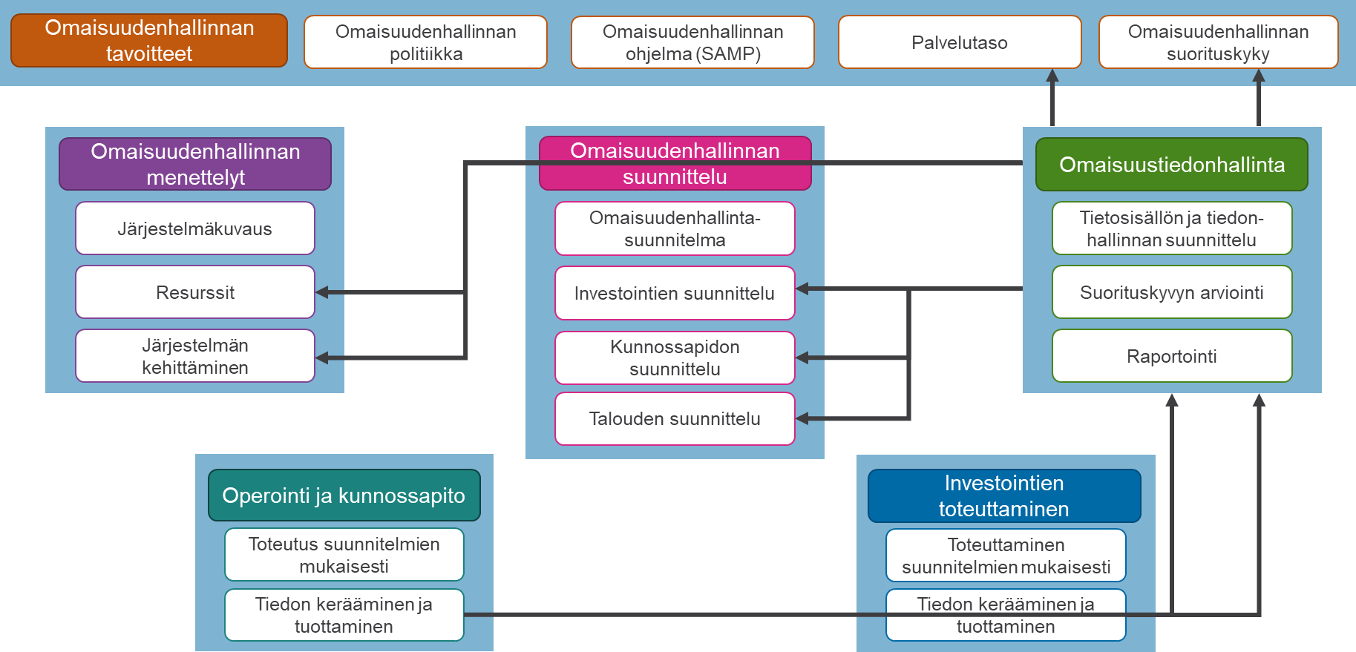
Kuva. HSY:n omaisuudenhallintajärjestelmän kokonaisuudet.

Noin 80 % vesihuolto-omaisuudesta koostuu verkostoista, joiden hallinta edellyttää systemaattista tiedonhallintaa. Ikääntyvä infra yhdistettynä kustannusten nousuun puolestaan vaatii tarkkaa tietoon perustuvaa analyysiä resurssien kohdentamiseksi. Verkosto-omaisuudenhallinnan kehittämiseksi on tehty laaja pohjatyö, jossa määriteltiin verkostoihin liittyvät perustiedot ja niihin perustuvat tunnusluvut. Yksiselitteiset perustietojen ja tunnuslukujen määrittelyt ovat edellytys luotettavalle raportoinnille sekä analyysille. Työn aikana todettiin esimerkiksi, että perustietojen tarkentaminen vaikuttaa tunnuslukujen arvoihin ja trendeihin. On ehdottaman tärkeää, että perustiedot kirjataan järjestelmiin tarkasti sekä kattavasti ja niiden merkitys ymmärretään toiminnanohjauksessa. Määriteltyjen perustietojen ja tunnuslukujen perusteella ryhdytään määrittelemään palvelutasoja, jotka ohjaavat HSY:n toimintaa kohti laadukasta ja kestävää palvelutuotantoa.

Lisätietoja: Henna Luukkonen, erityisasiantuntija, Vesihuollon toimialapalvelut, Helsingin seudun ympäristöpalvelut HSY, henna.luukkonen(a)hsy.fi

